Итоговая беседа о зиме.

Цель: Закрепить знания детей о признаках и особенностях зимы.
Программные задачи:
Образовательные задачи: Расширить и конкретизировать представления о зиме, явлениях живой и неживой природы зимой. Уточнить словарь по теме: (снег, мороз, идти, падать, холодная, ветреная, вьюжная, морозная, снежная).Учить образовывать притяжательные прилагательные. Совершенствование грамматического строя речи.
Развивающие задачи: Активизировать речевую деятельность детей. Совершенствовать диалогическую речь, речевой слух, зрительное восприятие и внимание. Закреплять произношение звука «З». Развитие общей, мелкой моторики пальцев рук.
Воспитательные задачи: формировать положительную установку на участие в занятии. Воспитывать нравственно-эстетические чувства.
Методы и приемы: сюрпризный момент – Художник прислал картину,
рассматривание ее, игры: «Когда это бывает», пальчиковая
гимнастика «Снежок», расставь картинки правильно», физкультминутка,
Какая погода», «Как правильно сказать?», объяснение-рассказ воспитателя,
самостоятельные рассказы детей, итог.

Оборудование: Картина, на которой все времена года перепутаны (рисунки на картине съемные); набор картинок с зимними признаками, аудиозапись звуков вьюги, метели.
Предварительная работа: Наблюдения за состоянием погоды, объектами живой и неживой природы, труд на участке. Беседы о зиме, чтение сказок, рассматривание картин, иллюстраций зимнего пейзажа, разучивание стихов, песен, загадок о зиме.

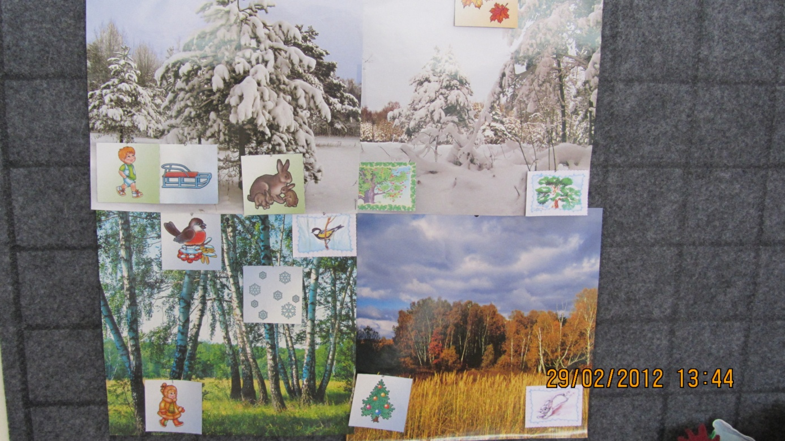

Вводная часть
Воспитатель приносит картину, на которой нарисованы сразу все времена года.
В. Посмотрите, ребята, нам сегодня художник прислал картину. Назвал ее «Зима». Посмотрите внимательно и скажите, какое время года изобразил художник на картине?
Д. На этой картине нарисована весна. Нет, на этой картине нарисована осень. Нет, художник нарисовал лето. И зима здесь тоже есть.
В. Ребята, не спорьте. Вы все правы. Художник хотел с нами пошутить, написал картину и назвал ее «Зима». Видимо, он хотел проверить, знаем ли мы, что бывает зимой. Попробуем распутать загадку художника?

Основная часть
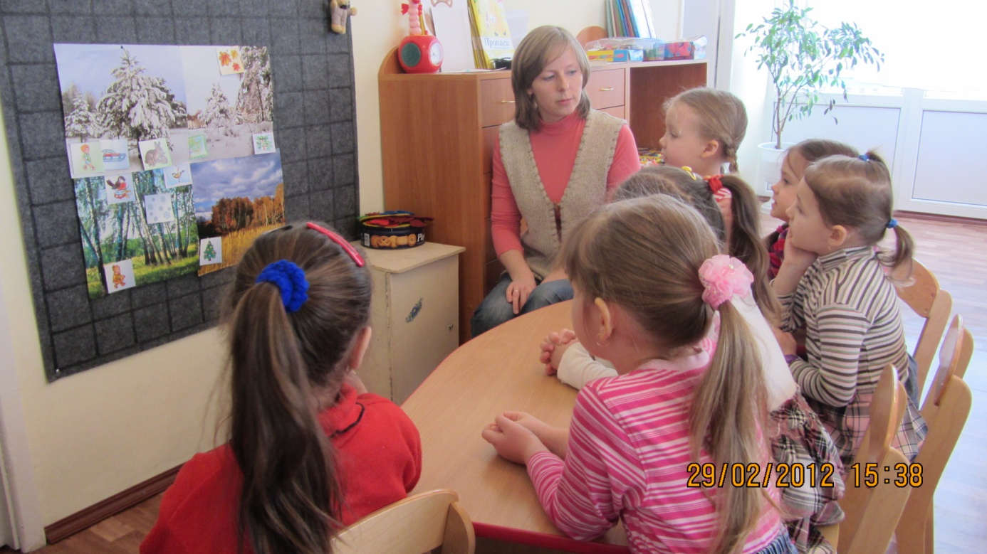

В. Давайте поиграем с вами в игру.
В. Игра называется « Когда это бывает?» (Игра на активизацию мышления, памяти).
Когда собирают урожай яблок?
Когда собирают грибы в лесу?
Когда медведь спит в берлоге?
Когда бывает украшенная игрушками елка?
В какое время года дети купаются в реке?
Когда распускается подснежник?
Когда тает снег и бегут ручьи?
Когда листья на деревьях желтые?
В. Молодцы, ребята. Вы очень хорошо отвечали на вопросы. А теперь пора нам немного поиграть в снежки.

Пальчиковая гимнастика « Снежок».
Раз, два, три, четыре, (Загибают пальчики, начиная с большого).
Мы с тобой снежок слепили. («Лепят»).
Круглый, крепкий, очень гладкий (Сжимают ладони вместе).
И совсем-совсем не сладкий.( Грозят пальчиком).
Раз- подбросим, (Имитация движений по тексту).
Два- поймаем,
Три- уроним
И…сломаем (Топают).
Воспитатель убирает незаметно съемные картинки.
Игра «Расставь картинки правильно» Связная речь
В. Посмотрите, что случилось с нашей картиной. На ней ничего не осталось. Видимо, снежки, в которые мы играли испортили нам картину. Вот картинки. Их надо расставить по местам. Смотрите не ошибитесь, ведь картину художник назвал «Зима».
Дети выбирают картинку - объясняют почему ее выбрали.
На столе лежат картинки парами:
Заяц белый и заяц серый; мальчик в шортах и девочка в шубе, новогодняя елка и дерево с листьями, падающие осенние листья и снежинки, санки и велосипед, снегирь и ласточка.

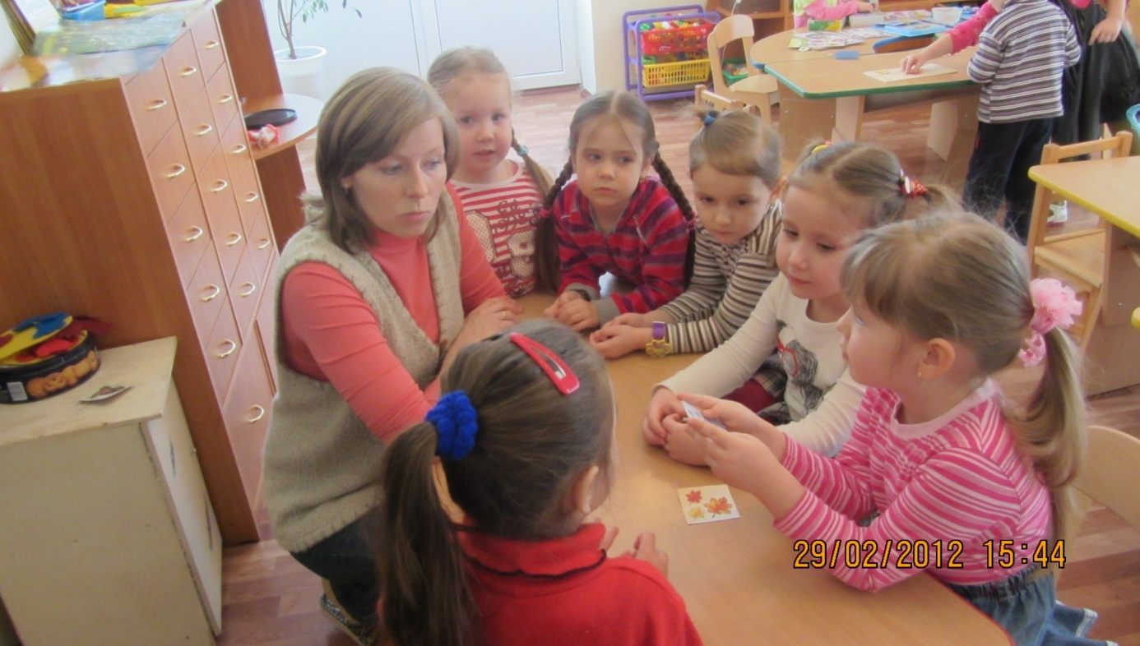

В.Молодцы, ребята, ничего не перепутали.
Закройте глазки и послушайте (Воспитатель включает аудиозапись вьюги)
Что вы слышите?
Д: Ветер, вьюга.
В. Правильно – это вьюга. Замерзли?
Тогда пора нам согреться.

Физкультминутка
Пускай снегами все заносит,
(руки через стороны вверх, опустили)
Пускай лютуют холода,
(руки на пояс, повороты туловища влево-вправо)
Зима меня не заморозит,
Не напугает никогда.
(левой рукой плавное движение вверх-вниз, правая на поясе)
Зимою белые снежинки
Танцуют за моим окном.
(правой рукой плавное движение вверх-вниз, левая на поясе)
А Дед Мороз свои картинки
Рисует на стекле ночном.
(плавные движения двумя руками вверх-вниз перед собой)
Дети садятся на места.
Ребята, а погода зимой какая, если снег? (снежная);
Если мороз? (морозная);
Если ветер? (ветреная);
Если вьюга? (вьюжная);
Если холод? (холодная).
Игра «Как правильно сказать?» (Игра на образование притяжательных прилагательных).
Ребята, как вы думаете, у белки мерзнут лапки? Как правильно сказать? Мерзнут лапки у белки. Чьи мерзнут лапки? – беличьи;
Мерзнут лапки у мышки. Чьи мерзнут лапки? – мышиные;
Мерзнут лапки у лисы. Чьи мерзнут лапки? – лисьи;
Мерзнут лапки у волка. Чьи мерзнут лапки? – волчьи;
Мерзнут лапки у зайца. Чьи мерзнут лапки? – заячьи.
Заключительная часть
В.Посмотрите, а художник прислал нам и стихотворение, может быть, оно тоже неправильное.

Упражнение на автоматизацию звука З.

В. Много у зимы забот:
Выпустить поземки, вьюги,
Замести везде пути -
Ни заехать, ни зайти.
Дети индивидуально, с помощью воспитателя рассказывают стихотворение.
В. Подходит стихотворение к нашей картине?
В. Теперь, мы спокойно можем отправлять картину художнику, пусть он убедится, что мы разгадали его загадки.

